Pressemitteilung

Weltweiter Marktstart für den Liebherr-Raupenbagger R 930 Tunnel

⸺

Der R 930 Tunnel: ein speziell für unterirdische Baustellen konzipierter Bagger

Vielseitigkeit und Flexibilität für Anwendungen im Tunnelbau und in unterirdischen Steinbrüchen

Die Kabine des R 930 Tunnel besticht durch Sicherheit und Komfort

Die Tunnelbagger-Produktpalette von Liebherr bekommt mit der weltweiten Markteinführung des neuen Raupenbaggers R 930 Tunnel ein neues Mitglied. Der R 930 Tunnel wurde bei der Liebherr-France SAS in Colmar entwickelt. Er ersetzt den R 924 Compact Tunnel und sorgt für eine Leistungssteigerung für sämtliche unterirdischen Anwendungen.

Der R 930 Tunnel wurde so konzipiert, dass er die Herausforderungen unterirdischer Baustellen mit ihren beengten Platzverhältnissen und eingeschränkten Zugangsmöglichkeiten bestmöglich meistert. Die Arbeitsausrüstung des R 930 Tunnel ist in zwei Längen erhältlich und verfügt über ein 2 x 45°-Schwenklager, das eine präzise Anpassung an das Aushubprofil ermöglicht. Der kleine Schwenkradius und die leistungsfähigen, geschützten LED-Scheinwerfer der Maschine reduzieren das Risiko von Kollisionen mit dem Baustellenpersonal oder den Wänden. Die spezielle Anordnung der Schläuche und Zylinder schützt diese weitestmöglich gegen eventuelle Stöße und daraus resultierende Beschädigungen. Für eine erhöhte Robustheit, die ihn ideal für unterirdische Anwendungen macht, ist der R 930 Tunnel mit Stahlverkleidungen ausgestattet. Der neue Raupenbagger R 930 Tunnel kann mit dem Schnellwechslersystem von Liebherr ausgestattet werden, das einen einfachen und schnellen Wechsel des Werkzeugs ermöglicht.

**Vielseitigkeit und Flexibilität für unterirdische Anwendungen**

Der Liebherr-Abbaulöffel mit zwei oder drei Zähnen sorgt für eine hohe Produktivität auf unterirdischen Baustellen. Der R 930 Tunnel kann außerdem mit einer Fräse oder einem Hammer bestückt werden, um einen breiten Anwendungsbereich abzudecken. Mit dem Planierschild des R 930 Tunnel lässt sich der Untergrund einebnen. Darüber hinaus stabilisiert es die Maschine bei unebenen Böden und schützt Fahrgestell und Laufwerk vor Schutt.

**Eine komfortable und vollständig gesicherte Kabine**

Die zertifizierten Schutzstrukturen der Kabine (ROPS, FOPS und FGPS) sowie die seitlichen und rückwärtigen Überwachungskameras sorgen für maximale Sicherheit auf der Baustelle. Auch die elektronischen Komponenten sind besonders geschützt. Die Kabine des R 930 Tunnel ist komfortabel, ergonomisch und optimal ausgestattet, um in der staubigen Umgebung unterirdischer Baustellen zu bestehen. Der Sitz verfügt über eine Kopfstütze und besteht zur leichteren Reinigung aus Kunstleder.

Über die Liebherr-France SAS

Die im Jahr 1961 gegründete Liebherr-France SAS ist für die Entwicklung und Produktion der Raupenbagger der Liebherr-Gruppe in Colmar verantwortlich. Die aktuelle Produktpalette umfasst rund 30 Raupenbaggermodelle, vom R 914 Compact bis zum R 998 SME, für den Einsatz im Erdbau und in Steinbrüchen. Die Produktion umfasst auch eine Reihe von Spezialausrüstungen für bestimmte Aufgaben wie Abbrucharbeiten, Materialumschlag, Maritim- oder Tunnelanwendungen sowie Elektrobagger mit großer Kapazität. Die Raupenbagger mit einem Einsatzgewicht von 14 bis 100 Tonnen sind mit Liebherr-Motoren mit einer Leistung von 90 bis 420 kW ausgestattet. Die Liebherr-France SAS beschäftigt mehr als 1260 Mitarbeiterinnen und Mitarbeiter und erwirtschaftet einen Umsatz von 692 Millionen Euro.

Über die Liebherr-Gruppe

Die Firmengruppe Liebherr ist ein Technologieunternehmen in Familienbesitz mit einer breit diversifizierten Produktpalette. Das Unternehmen zählt zu den größten Baumaschinenherstellern der Welt. Darüber hinaus bietet es hochwertige Produkte und Dienstleistungen mit hoher Wertschöpfung in zahlreichen anderen Bereichen. Die Firmengruppe umfasst heute über 140 Gesellschaften auf allen Kontinenten. In 2022 beschäftigte sie mehr als 50.000 Mitarbeiterinnen und Mitarbeiter und erwirtschaftete einen konsolidierten Gesamtumsatz von über 12,59 Milliarden Euro. Gegründet wurde das Unternehmen Liebherr im Jahr 1949 im süddeutschen Kirchdorf an der Iller. Seitdem verfolgen die Mitarbeiter das Ziel, die Kunden mit anspruchsvollen Lösungen zu überzeugen und gleichzeitig zum technologischen Fortschritt beizutragen.

Bilder

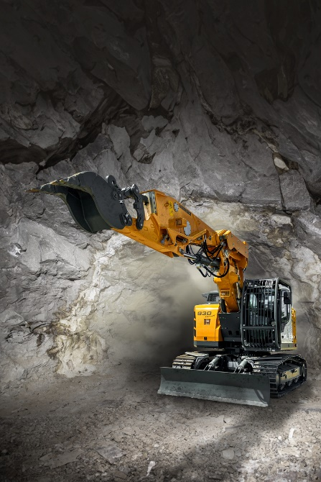

R 930Tunnel-1.jpg  
Das Schwenklager des R 930 Tunnel erlaubt eine präzise Anpassung an das Aushubprofil.

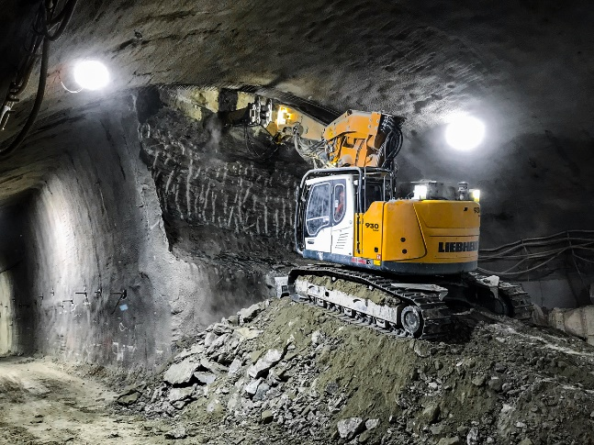

R930Tunnel-2.jpg  
Der R 930 Tunnel bietet starke Leistungen in allen unterirdischen Anwendungen.

Kontakt

Alban Villaumé  
Marketing & Kommunikation  
Telefon: 3 +33 89 21 36 09  
E-Mail: alban.villaume@liebherr.com

Herausgegeben von

Liebherr-France SAS  
Colmar, Frankreich  
[www.liebherr.com](http://www.liebherr.com)